TALEP EDEN BİRİM: |  |  |  |  |  | TARİH:
SIRA NO: | MALZEME  CİNSİ | KLİNİK DEPO |  | AMBAR BİRİMİ |  | NOT
1 |  | İSTENEN | VERİLEN | İSTENEN | VERİLEN
2
3
4
5
6
7
8
9
10
11
12
13
14
15
16
MALZEMEYİ MALZEMEYİ DEKAN YRD.ONAY
TESLİM ALAN TESLİM EDEN (ADI,SOYADI,İMZA)
(ADI,SOYADI,İMZA) (ADI ,SOYADI,İMZA)

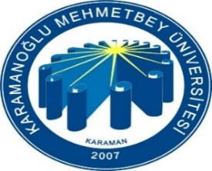 | AHMET KELEŞOĞLU DİŞ HEKİMLİĞİ FAKÜLTESİ  MALZEME TALEP FORMU | Doküman No | FR-372
 |  | İlk Yayın Tarihi | 20.09.2021
 |  | Revizyon Tarihi
 |  | Revizyon No | 00
 |  | Sayfa No | 1 / 1

